**HP M128 打印机安装**

1：在运行界面输入[\\10.1.1.20\共享软件\驱动](\\\\10.1.1.20\\共享软件\\驱动) 。

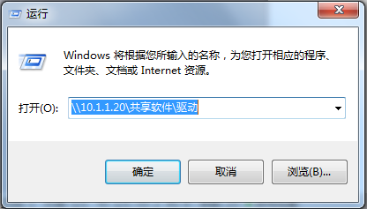

2：找到驱动：“HP-MFP_M127-M128驱动” 下载到本地并解压，然后运行程序。

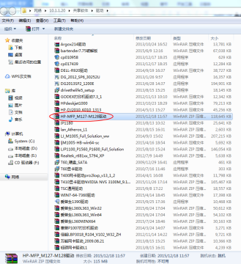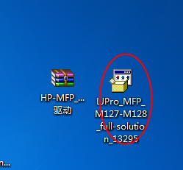

3：点击下一步

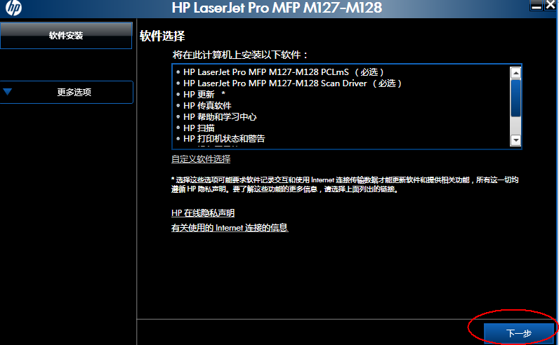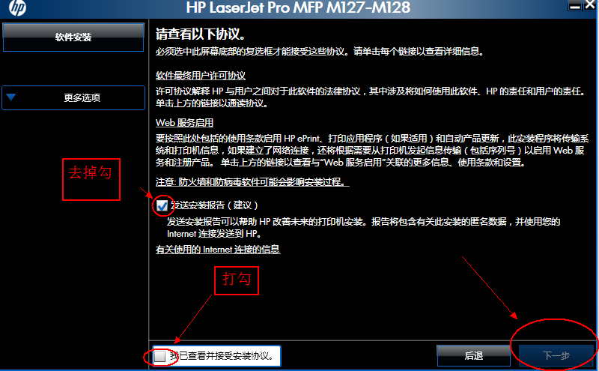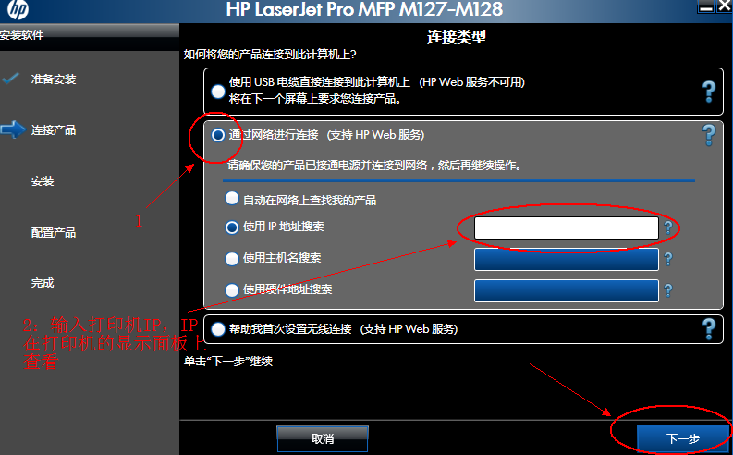

4：然后一直下一步即安装完成

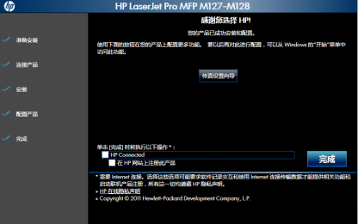

注：关于IP地址查询。按左键，找到网络设置，然后按OK键，查询完成 按返回键返回即可。

